|  |  |
| --- | --- |
|  | **Министерство науки и высшего образования Российской Федерации**  **Федеральное государственное бюджетное образовательное учреждение**  **высшего образования**  **«Московский государственный технический университет**  **имени Н.Э. Баумана**  **(национальный исследовательский университет)»**  **(МГТУ им. Н.Э. Баумана)** |

ФАКУЛЬТЕТ **Информатика и системы управления**

КАФЕДРА **Компьютерные системы и сети (ИУ6)**

НАПРАВЛЕНИЕ ПОДГОТОВКИ **09.04.01 Информатика и вычислительная техника**

МАГИСТЕРСКАЯ ПРОГРАММА **09.04.01/12 Интеллектуальный анализ больших**

**данных в системах поддержки принятия решений.**

**Отчет**

**по лабораторной работе № 6**

**Вариант № 2**

**Название:** коллекции

**Дисциплина:** языки программирования для работы с большими данными

|  |  |  |  |  |
| --- | --- | --- | --- | --- |
| Студент | ИУ6-23М |  |  | А.С. Бояринов |
|  | (Группа) |  | (Подпись, дата) | (И.О. Фамилия) |
|  |  |  |  |  |
| Преподаватель |  |  |  | П.В. Степанов |
|  |  |  | (Подпись, дата) | (И.О. Фамилия) |

Москва, 2023

**Цель:**

**Задания :**

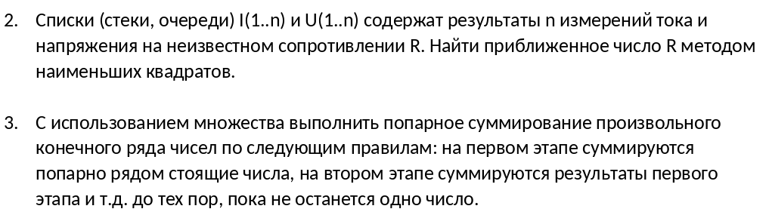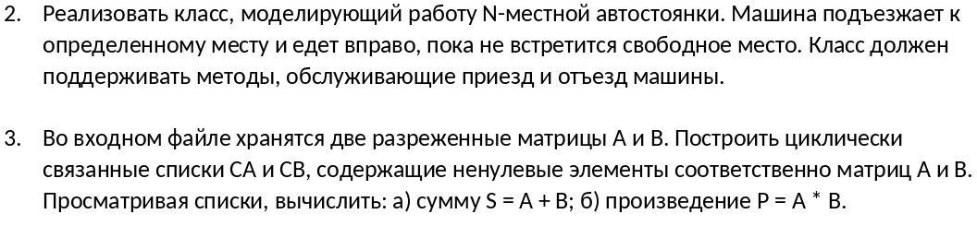

Листинг 1 – Обработка матриц

import java.io.FileNotFoundException;

import java.io.FileReader;

import java.io.IOException;

import java.util.HashMap;

public class Main {

public static void main(String[] args) {

HashMap<Integer, Integer> CA = new HashMap<>();

HashMap<Integer, Integer> CB = new HashMap<>();

char[] matrix = new char[54];

int[] matrix1 = new int[9];

int[] matrix2 = new int[9];

int kol = 0;

try(FileReader reader = new FileReader("/home/user/IdeaProjects/laba6_4/src/matrix.txt"))

{

int c;

while((c=reader.read())!=-1){

matrix[kol] = (char)c;

kol++;

//System.out.print((char)c);

}

} catch (IOException e) {

}

int first = 0;

boolean first_check = false;

int t = 0;

int j = 0;

for (int i = 0; i < 27; i +=3) {

// matrix1[j] = Integer.parseInt(String.valueOf(matrix[i]));

matrix1[j] = Integer.parseInt(String.valueOf(String.valueOf(matrix[i]).getBytes()[0]));

if (matrix1[j] > 0){

CA.put(matrix1[j], t);

t = matrix1[j];

if (!first_check){

first = matrix1[j];

first_check = true;

}

}

j++;

}

CA.replace(first, t);

System.out.println(CA);

first = 0;

first_check = false;

t = 0;

j = 0;

for (int i = 0; i < 27; i +=3) {

matrix2[j] = Integer.parseInt(String.valueOf(String.valueOf(matrix[i + 27]).getBytes()[0]));

//matrix1[j] = Integer.parseInt(String.valueOf(String.valueOf(matrix[i]).getBytes()[0]));

if (matrix2[j] > 0){

CB.put(matrix2[j], t);

t = matrix2[j];

if (!first_check){

first = matrix2[j];

first_check = true;

}

}

j++;

}

CB.replace(first, t);

System.out.println(CB);

int[] matrix_S = new int[9];

int[] matrix_P = new int[9];

System.out.println("Сумма матриц: ");

int st = 1;

for (int i = 0; i < 9; i++) {

matrix_S[i] = matrix1[i] + matrix2[i];

System.out.print(matrix_S[i] + " ");

if (st % 3 == 0 && i != 0){

System.out.println();

}

st++;

}

System.out.println("Умножение матриц: ");

st = 1;

for (int i = 0; i < 9; i++) {

matrix_P[i] = matrix1[i] * matrix2[i];

System.out.print(matrix_P[i] + " ");

if (st % 3 == 0 && i != 0){

System.out.println();

}

st++;

}

}

}

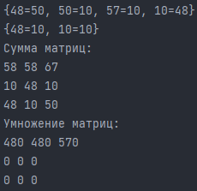

Рисунок 1 – Результат работы программы

**Вывод:** были изучена работа с коллекциями в java.